
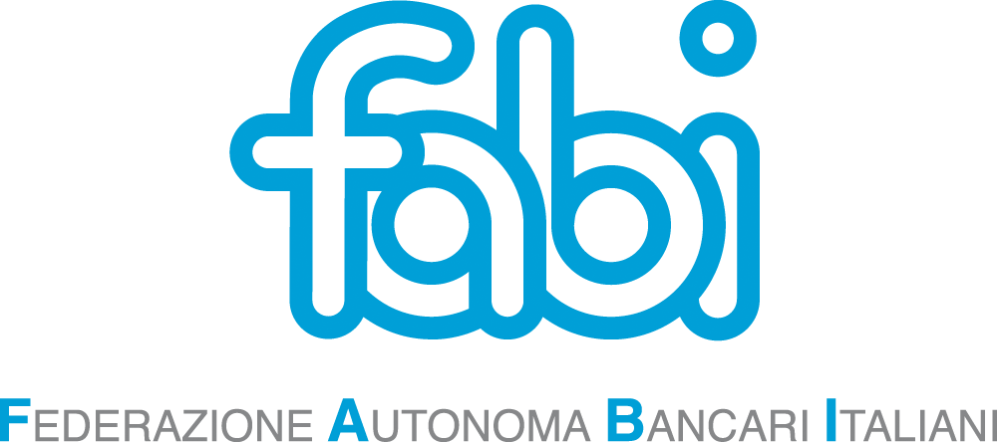


pensa a te!!!

AON è il Gruppo leader, in Italia e nel mondo, nel brokeraggio assicurativo e riassicurativo e nel consulting delle Risorse Umane.

Il Gruppo AON in Italia è consulente per la gestione dei rischi e dei programmi assicurativi di 28 Gruppi Italiani presenti nell’indice S&P40, di oltre 8000 piccole medie imprese e di oltre 700 enti/aziende della Pubblica Amministrazione.

Cara/o Associato,
si rinnova anche per il 2026 l'impegno della FABI a garantire in esclusiva ai propri Associati in quiescenza delle adeguate coperture assicurative.
Condizioni Particolari applicate
  - Operatività mondo intero
  - Deroga denuncia altre coperture assicurative
  - Deroga denuncia difetti fisici
  - Applicazione tabella Inail
  - Rinuncia rivalsa nei confronti di terzi
  - Estensione ad attività e sport solo a carattere ricreativo
  - Limite di età anni 80
  - Franchigia su Invalidità Permanente 5%
  - Inabilità Temporanea con indennizzo a decorrere dal 7° giorno di ricovero


Per informazioni sulla polizza e le garanzie offerte contattare:
02 45434294
edvige.patrizia.barizza@aon.it


PRINCIPALI CONDIZIONI
Invalidità Permanente
€ 30.000,00
Inabilità Temporanea
€ 5,00 per giorno di ricovero
In polizza sono inclusi anche gli infortuni subiti:

- in caso di malore o perdita di coscienza
- durante un terremoto
- in caso di rischio guerra

pensa a te!!!

